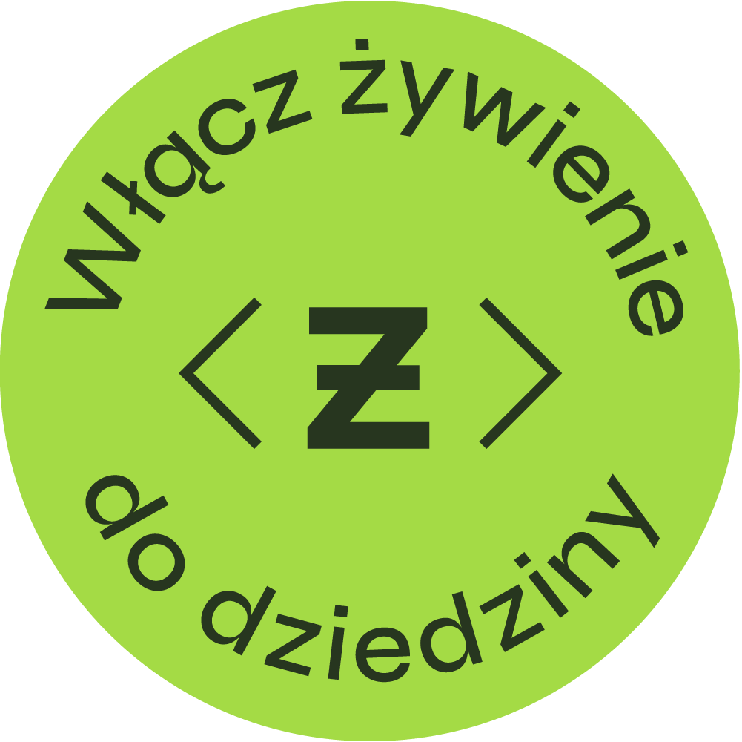

***WŁĄCZ ŻYWIENIE DO DZIEDZINY***

**– KAMPANIA EDUKACYJNA STUDENTEK DIETETYKI WUM**

**Potrzebujesz więcej siły i energii do nauki? Zależy Ci na poprawie wyników z kolokwiów   
i egzaminów? Marzysz o szczupłej sylwetce, gładkiej cerze i pięknych włosach? Możesz to osiągnąć zmieniając swoje nawyki żywieniowe!**

**Studentki dietetyki na Wydziale Nauk o Zdrowiu Warszawskiego Uniwersytetu Medycznego pomogą Ci zrealizować te pragnienia! Właśnie ruszyła zorganizowana przez nie kampania edukacyjna *„Włącz żywienie do dziedziny*”**, **dzięki której łatwo zmienisz swój styl życia! Włączysz się? Co Ci szkodzi!**

Skąd taki pomysł? W trakcie badań prowadzonych w ramach zajęć dydaktycznych zauważono,   
że w kwestiach odżywiania wśród studentów, zwłaszcza kierunków technicznych, istnieje ogromny deficyt wiedzy. I choć większość jest przekonana, że prowadzi zdrowy tryb życia, to wdrożenie w codzienną dietę zasad zdrowego jedzenia nie jest takie oczywiste. Dlaczego? Bo kojarzy się z całą kaskadą organizacyjnych komplikacji, robienia specjalnych zakupów, koniecznością spędzania długich godzin w kuchni, z kosztami i wyrzeczeniami. Dobra wiadomość jest taka, że w dzisiejszych czasach prowadzenie zdrowego stylu życia nie wymaga aż tak wielkich poświęceń.

„***Włącz żywienie do dziedziny”*** ma na celu pokazanie jak ważne dla zdrowia i samopoczucia jest właściwe odżywianie. To podstawa życiowego napędu i siły. Szansa na sukcesy w ważnych dla Ciebie sferach! Działaj z nami a przekonasz się jakie to łatwe!

Na Facebooku <https://www.facebook.com/wlaczzywienie> oraz Instagramie - <https://www.instagram.com/wlaczzywienie/> studentki Wydziału Nauk o Zdrowiu WUM pokażą Ci cały wachlarz korzyści. Dowiesz się jak działać skutecznie i bez zbędnego wysiłku. Otrzymasz m.in.:

* Konkretne wskazówki jak jeść zdrowo
* Porady jak przygotować posiłki bez spędzania wielu godzin w kuchni
* Praktyczne zalecenia i ciekawostki o żywieniu
* Przepisy na tanie i smaczne dania
* Opinie ekspertów z Zakładu Żywienia Człowieka WNoZ WUM
* Dostęp do ciekawych webinariów i audycji w radiostacjach Twojej uczelni
* Przewodnik po zakupach

A ponadto już 1 lipca w cyklu ***„Student na wakacjach***” znajdziesz wiele podpowiedzijakoptymalnie odżywiać się, by odzyskać siły po wyczerpującej sesji, dowiesz się jakie przekąski sprawdzą   
się w podróży, podczas uprawiania sportu i innych wakacyjnych aktywności.

Obserwuj kampanię, zmieniaj swoje nawyki żywieniowe, dbaj o zdrowie! Szybko przekonasz się,   
że warto!

**Włącz żywienie do dziedziny – o inicjatywnie**

Włącz żywienie do dziedziny to autorska kampania edukacyjna skierowana do studentów kierunków technicznych, mająca na celu uświadomienie znaczenia właściwego odżywiania dla zdrowia. Inicjatywa jest jednym z projektów realizowanych przez Wydział Nauk o Zdrowiu WUM oraz Agencję PR Hub w ramach współpracy w zakresie działalności naukowo-badawczej, którą z ramienia agencji zainicjowała Emila Hahn, CEO. Organizatorzy chcą przekonać studentów, że włączenie żywienia do dziedziny, czyli wdrożenie w swoje życie zasad zdrowego odżywiania, to dobra droga do osiągania sukcesów – zarówno tych uczelnianych, jak i zdrowotnych.

Projekt jest realizowany pod opieką dr hab. Mariusza Panczyka - adiunkta w Zakładzie Edukacji i Badań   
w Naukach o Zdrowiu WUM, przez Wydział Nauk o Zdrowiu WUM oraz Agencję PR Hub. Informacje przekazywane w ramach kampanii są oparte na rzetelnych i wiarygodnych danych naukowych (Evidence Based Medicine).   
W planach kampanii jest współpraca z uczelniami z całej Polski

Profile Facebook oraz Instagram:

<https://www.facebook.com/wlaczzywienie>

<https://www.instagram.com/wlaczzywienie/>

Kontakt z organizatorami:

[dieta.dlastudenta@gmail.com](mailto:dieta.dlastudenta@gmail.com)

tel. + 48 600 261 160

Kontakt dla mediów:

Marta Radomska

[marta.radomska@prhub.eu](mailto:marta.radomska@prhub.eu)

tel. + 48 600 414 634